ЗАТВЕРДЖЕНО
1116130.00932-01 13 01-ЛЗ

ДОДАТоК ДЛЯ РОЗПІЗНАВАННЯ БЛОК-СХЕМ ТА ДІАГРАМ ДЛЯ СИСТЕМИ «ІНСТРУМЕНТИ СТУДЕНТА»

Опис програми

1116130.00932-01 13 01
Листів 13

2016
АНОТАЦІЯ

Документ 1116130.00932-01 13 01 «Додаток для розпізнавання блок-схем та діаграм для системи «Інструменти студента». Опис програми» входить до складу програмної документації на проект програми, що реалізує додаток розпізнавання блок-схем та діаграм для системи «Інструменти студента». У даному документі представлені основні архітектурні принципи, на яких засновано це програмне забезпечення та життєві цикли його роботи.
Програмне забезпечення розроблено на мові Java та компілюється у виконучий файл засобами системи автоматичної збірки Gradle. Також у процесі розробки були використані такі технології як Spring MVC та Neuroph фреймворки, HTTP бібліотека Volley та бібліотеки Java Runtime Environment для роботи з зображеннями. У якості пакетного менеджера для керування залежностями був використан Maven.
ЗМІСТ

1 Загальні відомості 4
2 Функціональне призначення 5
3 Опис логічної структури 6
3.1 Схема роботи програми. 6
3.2 Використані методи 7
3.3 Взаємодія з іншими програмами. 7
4 Використані технічні засоби 8
5 Запуск та завантаження 9
6 Вхідні дані 10
7 Вихідні дані 11
8 Опис призначеного для користувача інтерфейсу 12
9 Повідомлення 13

1 ЗАГАЛЬНІ ВІДОМОСТІ
Найменування програмного засобу: «Розробка додатку розпізнавання блок-схем та діаграм для системи «Інструменти студента»».
Для функціонування серверу потрібна операційна система сумісна з Java Runtime Environment.
Для функціонування клієнту потрібна операційна система Android з API рівнем не менш ніж 16 (номер версії − 4.1, назва версії − Jelly Bean).
Програма реалізована на мові Java у програмних середовищах Android Studio 2.1 та JetBrains IntelliJ IDEA 14.
Залежності програмного забезпечення:
- Neuroph 2.92;
- Android SDK 24.4.1;
- Volley 1.0.19;
- Spring MVC 4.2.6.

2 ФУНКЦІОНАЛЬНЕ ПРИЗНАЧЕННЯ
Класи вирішуваних задач:
- обробка зображень;
- розпізнавання зображень;
- аналіз зображень;
- відправка та отримання даних з серверу;
- збереження результатів обробки та аналізу зображень в електроному виді.
Функціональні обмеження на застосування:
- програма не повинна обробляти помилкові запити (тільки повідомляти про помилку);
- програма не повинна працювати без з’єднання з сервером;
- програма не повинна коректно працювати при користуванні нею з метою розпізнавання зображень, що не мають відношення до блок-схем.

3 ОПИС ЛОГІЧНОЇ СТРУКТУРИ

3.1 Схема роботи програми
Дана система складається з трьох частин:
- сервер що обробляє зображення;
- модуль аналізу даних;
- клієнтський додаток на базі ОС Android.
Сервер для обробки зображень розроблено на мові програмування Java за допомогою бібліотек Java Runtime Environment, що дозволяє обробляти зображення, які надходять на сервер та Volley, яка робить мережевий обмін Android додатків більш легким і швидким та легко інтегрується з будь-яким протоколами. Для розпізнавання зображень на сервері було використано фреймворк Neuroph, який спрощує розробку нейронних мереж, надаючи Java бібліотеку нейронної мережі. Для розробки серверу був обраний метод об’єктно-орієнтовного проектування. Програма сервера складається с двох частин. Перша оброблює HTTP запити та звертається до другої, яка оброблює зображення, розділяє його на окремі смислові частини, розпізнає за допомогою навченої нейронної мережі, формує кінцевий результат та повертає його до пешої частини.
Мобільний клієнт розроблено за допомогою Android SDK − середовища розробки додатків для операційної системи Android.

3.2 Використані методи
Для обробки зображень і покращення якості зображення використовуються наступні методи:
- поелементне перетворення зображень, що включає в себе алгоритми лінійного контрастування, порогової обробки;
- видалення імпульсивного шуму методом медіанного фільтра;
- виділення контурів;
- обробка зображень ковзаючим вікном.
Метод розпізнавання образів складається з двох частин: навчання та розпізнавання. Навчання здійснюється шляхом показу окремих об’єктів із зазначенням їх приналежності до того чи іншого образу. У якості об’єктів навчання на даному етапі розробки виступають фотографії накреслених від руки блок-схем. За навчанням слідує процес розпізнавання нових об’єктів, який характеризує дії вже навченої системи.
Задачі аналізу зображення становлять отримання розпізнаних елементів зображення, формування на основі цих елементів зображення блок-схеми у графічному виді та збереження результату у форматі зображення .jpg або .png чи у документі у хмарному сховищі з можливістю його редагувати.

3.3 Взаємодія з іншими програмами
Даний програмний продукт передбачає взаємодію з програмою Google Documents, а саме має сумісний з цією програмою формат збереження даних.

4 ВИКОРИСТАНІ ТЕХНІЧНІ ЗАСОБИ
Мінімальна конфігурація комп’ютеру для забезпечення роботи програмного продукту:
- IBM-сумісний комп’ютер з тактовою частотою процесора не менш 1 ГГц;
- ОЗП не менш ніж 512 Мб;
- вільний дисковий простір не менше 200 Мб;
- стандартні клавіатура та маніпулятор «миша»;
- підключення до мережі для взаємодії з клієнтом.
Мінімальна конфігурація смартфона для забезпечення роботи програмного продукту:
- API рівень не менш ніж 16 (номер версії − 4.1, назва версії − Jelly Bean);
- об’єм оперативної пам’яті не менше 768 Мб;
- розмір купи віртуальної машини не менш 265 Мб;
- внутрішня пам’ять смартфону не менше 200 Мб;
- підключення до мережі Інтернет для взаємодії з сервером.

5 ЗАПУСК ТА ЗАВАНТАЖЕННЯ
Оскільки програма виконана у формі мобільного додатку, користувач здійснюватиме її запуск через смартфон на базі операційної системи Android, попередньо завантаживши його з магазину додатків Play Store.
Програма має єдину точку входу (мобільний додаток).

6 ВХІДНІ ДАНІ
Вхідними даними для цього програмного забезпечення є обрані користувачем фотографії або зображення блок-схем або сфотографовані за допомогою самого додатку блок-схеми у форматі зображення .jpg (рис.6.1), на основі яких у результаті буде згенеровано зображення чи документ.

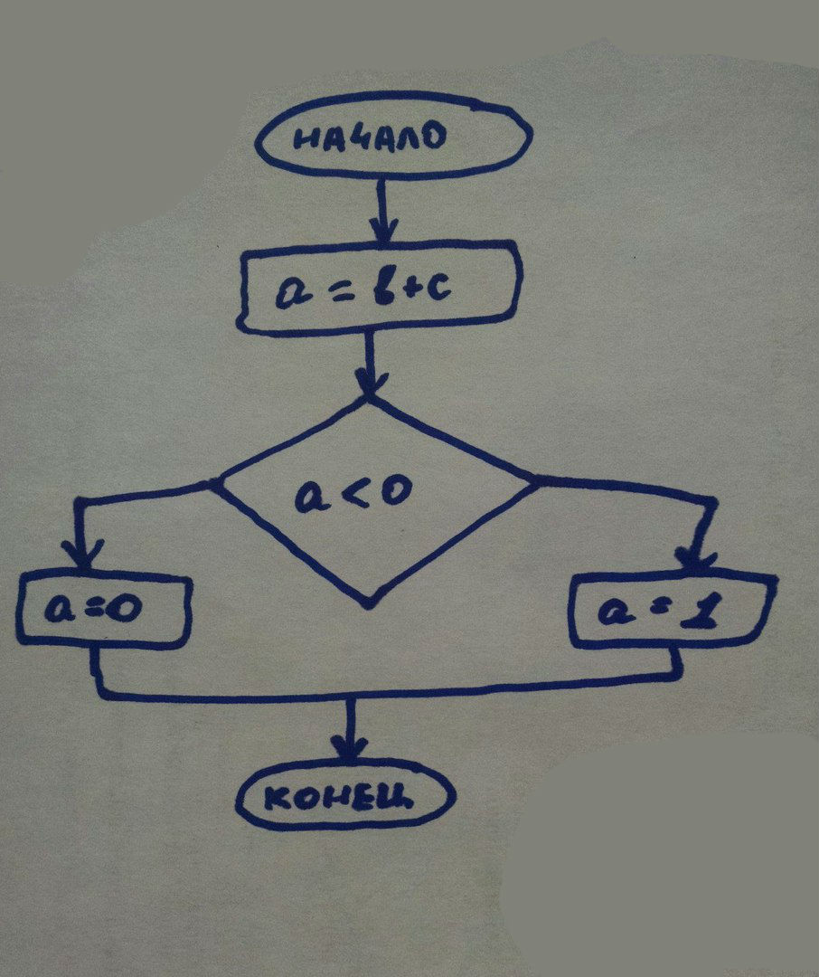

Рисунок 6.1 − Приклад вхідних даних

7 ВИХІДНІ ДАНІ
Вихідними даними для цього програмного продукту є сформовані блок-схеми у форматі зображення .png, .jpg (рис.7.1) чи документа .docx у хмарному сховищі, які можуть бути повторно використані та роздруковані.
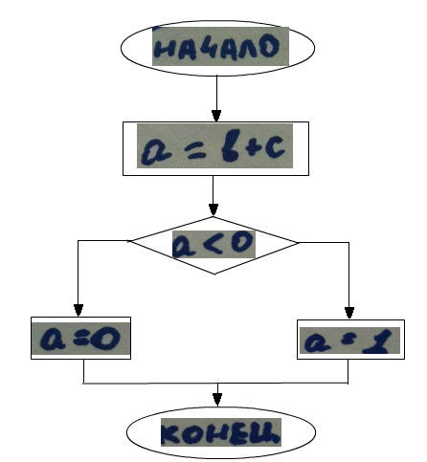

Рисунок 7.1 − Приклад вихідних даних

8 ОПИС ПРИЗНАЧЕНОГО ДЛЯ КОРИСТУВАЧА ІНТЕРФЕЙСУ
Опис інтерфейсу представлений у вигляді таблиці станів (таблиця 8.1)

Таблиця 8.1 − Таблиця станів інтерфейсу користувача
Назва стану | Опис | Можливості роботи
Вибір зображення блок-схеми для розпізнавання | Програма надає користувачу можливість обрати зображення з файлової системи чи сфотографувати блок-схему у додатку | Користувач може обрати блок-схему для розпізнавання з файлової системи мобільного телефону чи сфотографувати нову безпосередньо у додатку
Завантаження зображення для розпізнавання | Програма надає користувачу можливість завантажити зображення | Користувач може обрати зображення у форматі .jpg для завантаження
Перегляд результату розпізнавання та аналізу зображення | Отримане у результаті розпізнавання зображення блок-схеми відображається у зручному для користувача вигляді − на повний екран мобільного з можливістю масштабування | Користувач може виконати масштабування зображення для більш детального перегляду
Вибір формату для збереження результату | Програма надає користувачу можливість вибору формату для збереження результату розпізнавання | Користувач може обрати формат збереження результату − .jpg або .png зображення чи у документі .docx у хмарному сховищі

На кожному з етапів за допомогою меню програми користувач може перейти до попереднього стану.
Щоб вийти з програми користувач повинен закрити мобільний додаток, або залишити додаток працювати у фоновому режимі у разі, якщо користувач хоче повернутися до програми пізніше.

9 ПОВІДОМЛЕННЯ
Зміст повідомлень про нештатні ситуації наведено у таблиці 9.1. Усі повідомлення призначені для користувача.
Таблиця 9.1 − Повідомлення
Текст | Опис ситуації | Рекомендовані дії
«Вибачте, відсутній зв’язок з сервером» | Немає зв’язку між сервером та мобільним телефоном користувача | Перевірити підключення телефона до мережі.  Перевірити чи працює сервер та чи немає помилок на його консолі
«Вибачте, не вдалося розпізнати дане зображення» | Зображення, яке розпізнається, низької якості або не має відношення до блок-схеми | Перевірити зображення, яке було обрано для розпізнавання. Якщо зображення низької якості чи занадто світле чи, навпаки, занадто темне, сфотографувати його ще раз при достатньому освітленні
«Вибачте, неможливо завантажити файл даного типу даних» | Програма на має підтримки вказаного формату даних | Обрати файл з коректним форматом даних

